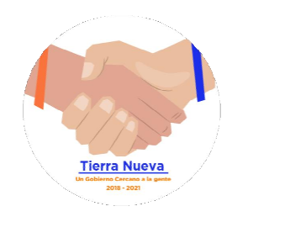

INFORME ESTADISTICO DE PREGUNTAS FRECUENTES DEL MUNICIPIO DE TIERRA NUEVA

LA INFORMACION QUE EN LAS ENTIDADES Y SERVIDORES PUBLICOS ESTAN OBLIGADOS A DIFUNDIR DE MANERA OBLIGATORIA, PERMANENTE Y ACTUALIZADA, SIN QUE MEDIE PARA ELLO, SOLICITUD DE ACCESO. TODAS LAS ENTIDADES PÚBLICAS DEBERAN PONER A DISPOSICION DEL PUBLICO Y DIFUNDIR DE OFICIO. A TRAVES DE LOS MEDIOS ELECTRONICOS DISPONIBLES, LA INFORMACION COMPLETA Y ACTUALIZADA, CONTENIDA EN SUS ARTICULOS 18 AL 25 DE LA LEY DE TRANSPARENCIA ESTATAL.

SOLICITUDES DE INFORMACION H. AYUNTAMIENTO DE TIERRA NUEVA
folio | Fecha recibido | Fecha de respuesta | Total contestadas | Total recibidas
En el mes de marzo 2020 no se recibió en plataforma INFOMEX, ninguna solicitud de información tal el caso no se cuenta con registro.
Figura 1: solicitudes recibidas y contestadas en el mes de marzo 2020

